Projet eBay 2007/08


Réaliser par Karim MOULAY

Le projet consiste en la mise en place de la base de donné pour la gestion d’un projet ebay (ou équivalent). Ce rapport concerne la partie programmation PL/SQL. Pour faire des recherches sur la base de données d’une information, il est souvent compliquer de créer des requêtes qui sont assez longues à écrire. C’est pourquoi, vous allez y trouver des vues qui sont un mélange entre table et requête SQL.

Ce projet a été réalisé en ce basant sur les enseignements du cour en la matière. Le SGBD est Oracle. L’interface utilisée est une interface en ligne de commande. Il aurait toute fois été intéressant d’avoir une interface graphique pour entre autre avoir les données telles que les images… Autre détail, nous utilisons la base de données avec un seul compte utilisateur, alors que les utilisateurs sont différents et possèdent des droits qui diffèrent selon leurs profils. Dans notre cas ; il y a un compte administrateur qui gère toutes les requêtes sur la base.

Lors de la réalisation du projet ; celui-ci a été testé sur des versions d’Oracle que j’ai téléchargé et installer sur une machine virtuelle. Après l’exécution et de la correction des erreurs ; tout marche bien. Toute fois ; en faisant le teste sur le serveur de l’université ; il y a eu des erreurs qu’ils sont apparues. Parmi celles-ci ; des erreurs simples tel que nom de l’exception est trop long… et d’autres plus complexes tel que des problèmes dû au fais qu’il ne comprend pas les arguments de la contrainte mise en place, ne reconnais pas un des arguments dans une partie du script écrit … Il a donc été nécessaire pour certaines parties de modifier le code pour que le projet puisse marcher.

Lors de la saisie des données ; pour des raisons de lien entre les tables (clé étrangère) ; il est nécessaire de faire la saisie dans un ordre précis. Toutes fois, il est aussi possible de tous mettre dans un fichier et de le lancer grâce à la commande "@<adresse_fichier>", et le SGBD gère le reste. Il peut donc y avoir des erreurs de saisies qui peuvent être rectifié grâce à cette simple commande.

Grace à la couche PL/SQL de SQL ; il est entre autre possible de stocker des procédures, fonctions et autres, et de programmer des déclencheurs. C’est ce que l’on appelle les Triggers. Nous pouvons ainsi les programmer pour ce déclenché après des événements particuliers suite à une intervention réalisé sur une table de la base de données (Insertion, Suppression, Mise à jour). Dans notre cas par exemple, voici quelques exemples de triggers qui peuvent être utiles dans ce type de projet : Mise à jour des enchères en cours après une nouvelle entrée. Validation de l’enchère de telle sorte qu’elle soit au moins supérieur à l’enchère en cour, ou égale au prix de vente s’il s’agit de la première enchère. De contrôler que l’enchère n’est pas finie sur un produit…
Les programmes PL/SQL qui peuvent être utiles sont entre autres d’avoir un histogramme sur tous les produits en ventes par catégories, des histogrammes sur les acheteurs et les vendeurs pour les comparer selon notes et avis.

Petit rappel sur l’architecture de la base de données sur laquelle je travail (le diagramme de classe avec les clés étrangères) :
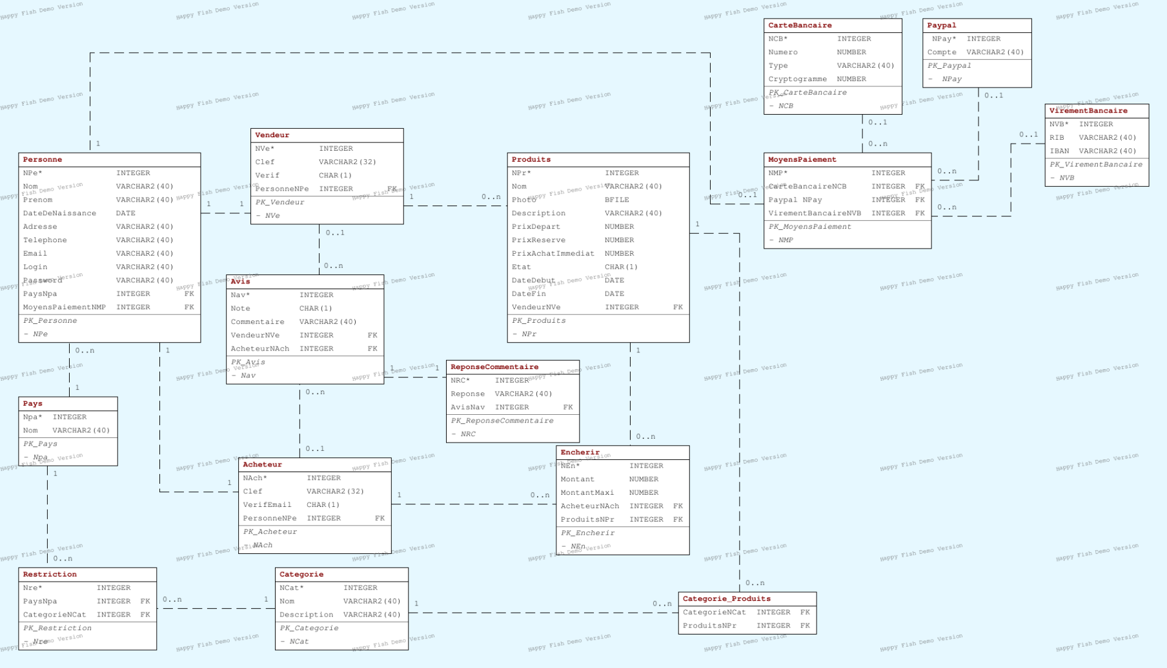

Remarque : Dans le code ; j’ai donné des noms différents à certains attributs. C’est pour cela que les tables sont différentes du diagramme que voici.

La base de données commence au niveau de personne ; une personne. Chaque personne à un identifiant unique. Pour ce faire ; soit l’utilisateur l’administrateur le rentre à la main en vérifiant qu’il est bien unique, soit grâce à un "trigger" qui fais des incrémentations automatiques, soit comme dans mon cas, de mettre par défaut une incrémentation = "MAX(id)+1" (le plus simple ; donc pas nécessaire de le faire à la main, ni de programmer un trigger).

Lorsqu’une vente est terminer ; il n’est plus possible d’acheter un produit, de même si l’enchère n’est pas assez élever, ou encore si l’ancien acheteur avait placé une enchère Max plus élever. C’est pour cette raison que dans ce cas par exemple, il est nécessaire de placer un trigger. Voici donc le code que j’ai fait et qui ne fonctionne pas avec toutes les versions d’ORACLE (remarque j’ai modifié le code pour essayer de corriger les erreurs et il est donc possible qu’il ne soit plus correct):
CREATE OR REPLACE TRIGGER Valide_Enchere
BEFORE INSERT ON Encherir FOR EACH ROW
--La derniere enchere sur le dernier produit modifier
DECLARE
CURSOR last_up IS
SELECT * FROM Encherir
WHERE ProduitsNPr=(SELECT e.ProduitsNPr FROM Encherir e
WHERE e.NEn=(SELECT MAX(NEn) FROM Encherir))
AND e.ProduitsNPr=new.ProduitsNPr;
Dernier Encherir%ROWTYPE;
Cloture DATE;
BEGIN
OPEN last_up;
FETCH last_up INTO Dernier
--Ici,nous avons la derniere entree
IF(last_up!=NULL) THEN
--Si le produit existe deja
(
SELECT DateFin INTO Cloture FROM Produits WHERE
NPr=last_up.NEn;
IF(SYSDATE>Cloture) THEN
RAISE_APPLICATION_ERROR(-20002,'Les encheres sur ce produit sont fini');
ELSIF last_up.MontantMaxi>new.Montant THEN
IF last_up.MontantMax>=new.MontantMax THEN
INSERT INTO Encherir VALUES ((new.NEn)+1, new.MontantMax, last_up.MontantMax,last_up.AcheteurNAch,new.ProduitsNPr);
RAISE_APPLICATION_ERROR(-20003,'Il y a une meilleuere enchere sur ce produit');
ELSE INSERT INTO Encherir VALUES ((new.NEn)+1, last_up.MontantMax+1, new.MontantMax, new.AcheteurNAch,new.ProduitsNPr);
RAISE_APPLICATION_ERROR(-20004,'Il y a eu une autre enchere sur ce produit, votre enchere a été modifier');
END IF;
END IF;
)
END IF;
CLOSE last_up;
END;
/

Explication du trigger "Valide_enchere" :

Ce programme s’enclenche lorsqu’il y a une modification sur la table Encherir ; avant d’entrée une nouvelle enchère.
Pour commencer, je crée un curseur qui va contenir uniquement le dernier enchérisseur sur le dernier produit entrée (ceci est dans le but de faire une comparaison entre le meilleur enchérisseur en cour et le nouveau arrivé.
- Après les déclarations ; nous avons le code. Donc première chose, après avoir sélectionné la première ligne du résultat du curseur ; le programme vérifie si celle-ci existe (non nulle), car sinon ; il ne s’agirait que de la première enchère sur le produit ; et dans ce cas ; l’enchère est valide.
- Il faut ensuite vérifier que le produit est encore en vente. Si ce n’est plus le cas ; la dernière entrée est annuler.
- Sinon, il faut vérifier que le dernier enchérisseur a mis une enchère max >= enchère max du nouvel acheteur.
  - Si c’est le cas ; il faut insérer une nouvelle enchère avec les même valeurs que la dernière enchère, mais, en mettant comme enchère le max du nouveau acheteur. Et ensuite annuler l’enchère qui voulait entrée.
  - Sinon ; c’est inverse, le nouvelle acheteur aura comme max, le max de l’ancien acheteur+1 pour que ce soit supérieur.
Après avoir mis fin à toutes les closes (if) ; il faut aussi fermer le curseur. Puis fin du trigger.

Autre trigger. Celui-ci doit vérifier si la vente ou l’achat du produit est autorisé dans le pays d’où il provient. Il sert à la validation des produits à mettre en vente.

--Interdire l'enchere pour les produits restraints
CREATE OR REPLACE TRIGGER Valide_Produit
BEFORE INSERT ON Produits REFERENCING NEW AS new FOR EACH ROW
--La Liste des restrictions sur ce produit
DECLARE
CURSOR c_Produit IS
SELECT * FROM Restriction;
Refuse c_Produit%ROWTYPE;
CURSOR c_Pays IS
SELECT p.NPa,v.NVe FROM Personne p,Vendeur v WHERE p.Npe=v.NPe;
l_Pays c_Pays%ROWTYPE;
CURSOR c_cat IS
SELECT cp.NCat, p.NPr FROM Categorie_Produits cp, Produits p WHERE cp.NPr=p.NPr;
l_cat c_cat%ROWTYPE;
bq INTEGER;
BEGIN
OPEN c_Pays;
FETCH c_Pays INTO l_pays;
WHILE((c_pays%FOUND) OR (l_pays.NVe!=:new.NVe)) LOOP FETCH c_pays INTO l_pays;
END LOOP;
OPEN c_cat;
FETCH c_cat INTO l_cat;
WHILE((c_cat%FOUND) OR (l_cat.NPr!=:new.NPr)) LOOP FETCH c_cat INTO l_cat;
END LOOP;
OPEN c_Produit;
FETCH c_Produit INTO Refuse;
WHILE(c_produit%FOUND) LOOP
IF(Refuse.NCat=l_cat.NCat AND Refuse.NPa=l_pays.NPa) THEN bq:=1;
END IF;
FETCH c_Produit INTO Refuse;
END LOOP;
IF (bq=1)THEN RAISE_APPLICATION_ERROR(-20005,'Ce produit est interdit de vente dans votre pays');
END IF;
CLOSE c_cat;
CLOSE c_Pays;
CLOSE c_Produit;
END;
/

Pour commencer ; je déclare 3 curseurs :
- Un curseur pour connaitre tous les catégories restreintes. Je lis les lignes du résultat dans Refuse. Et le curseur s’appelle c_produit.
- Le second contient tous les vendeurs et leurs pays d’origine (selon leurs inscriptions). Le curseur est c_pays et la ligne est l_pays.
- Et enfin ; un curseur qui nous permet de savoir à quelles catégorie appartient le produit. Le curseur est c_cat et la ligne est l_cat.
- Il y a aussi un entier BQ qui est déclaré et qui sert de booléen pour savoir si le produit est autoriser ou pas.
Pour commencer; j’ouvre le curseur c_pays et je commence la recherche de la ligne qui décrit le vendeur qui veut faire entrée son produit et son origine.
Ensuite je fais paraît avec c_cat (je recherche par rapport au numéro de produit).
Et enfin ; grâce à la catégorie du produit et le pays du vendeur ; je recherche si ce couple existe dans le curseur c_produit. S’il y est ; je change la valeur du booléen et je le passe à 1.

Pour finir ; je sors de toutes les boucles et je regarde si mon booléen est à 1. Si c’est le cas ; l’enchère est annuler.
Ensuite il faut bien sur fermer tous les curseurs avant de quitter le programme.

En plus des triggers ; il existe des vues. Les vues, comme dit avant, sont un mélange entre table et requêtes. Au lieu d’écrire plusieurs fois une même requête SQL pour la sélection d’après des critères bien précis et sur plusieurs tables, ou encore de créer des tables intermédiaire ou temporaire, il suffit de faire une vue.

Exemple ; si nous voulons afficher un produit avec les différents paramètres tels que le login du vendeur, celui de l’acheteur qui possède la meilleure enchère, le prix en cour… ; il faut écrire une requête assez longue. De plus ; la couche SQL de base ne peut pas conserver de requêtes (comparer à la couche PL/SQL où l’on peut mettre les procédures par exemple).

Voici donc une vue qui elle va contenir cette requête et sur laquelle nous pourrons travailler.
CREATE OR REPLACE VIEW ProdAch (Categorie, Produit, Description, Vendeur,
Prix_Depart, Achat_Immediat, montant, acheteur,
Debut, Fin, Etat) AS
SELECT c.Nom, p.Nom, p.Description, persV.Login, p.PrixDepart, p.PrixAchatImmediat,
e.Montant, persA.Login, p.DateDebut, p.DateFin, p.Etat
FROM Categorie c, Produits p, Encherir e, Categorie_Produits cp, Personne persA,
Personne persV
WHERE persA.NPe=e.NAch AND persV.NPe=p.NVe AND p.NPr=cp.NPr AND c.Ncat=cp.NCat
AND p.NPr=e.NEn, AND DateFin>=SYSDATE;

Pour utiliser cette vue ; il suffit d’écrire une requête en considérant la vue comme une table. Pour créer une vue ; il est des fois nécessaire de renommer les colonnes pour ne pas avoir de doublons. C’est ce que j’ai du faire par exemple dans cette vue, car il y avait des tables qui possèdes des tuples qui portent les mêmes noms que sur les autres tables que nous affichons. Toutes fois ; nous ne possédons pas toutes les options que celles que nous avons sur les tables (tels que les insertions, suppressions, mise à jours).

Voici une autre vue qui elle permet de connaitre toutes les catégories restreintes selon les pays. Le résultat est trié selon les noms des pays.
CREATE OR REPLACE VIEW ProdRest (Pays,Categorie, Description) AS
SELECT p.Nom,c.Nom, c.description FROM Pays p, Restriction r, Categorie c
WHERE p.Npa=r.Npa AND c.NCat=r.NCat
ORDER BY p.Nom;

Vous arrivez maintenant à la fin de ce rapport, qui est un récapitulatif de ce qui est fait dans le projet. Il n’est pas très complet ; mais, il comporte quelques points pour montrer leurs utilisations. J’ai essayé de décrire certaines des erreurs et problèmes qui ont put survenir lors de la réalisation. Il reste toutes fois possible de faire certaines choses différemment, ou que certains points ne soit pas complets, mais…

